Geschichten über die Familie Osterhase
Familie Osterhase _______ die Ostereier im Wald bei dem _______ . Oben links am Baum hängt die ____________, am Boden auf der einen Seite verstreut ___________, auf der anderen fertig _____________.Der Osterhasenpapa hat einen ________auf seinen Rücken.Dahinter sieht man ____________. Alle helfen tatkräftig mit. Auch das Kleinste, der _________________, versucht sich nützlich zu machen. Im Hintergrund ragt die _________________ mit dem Wetterhahn hinter dem Hügel hervor. Dort ist das Dorf. Ein Osterhase macht sich bereits ______________ und wird von den Dorfkindern schon sehnsüchtig erwartet.
7.
2.
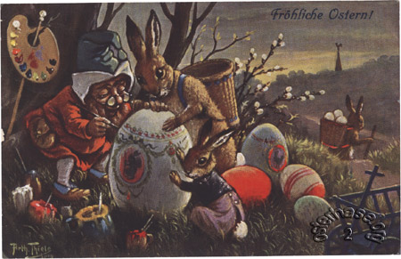
8.
3.
9.
1.

6.
10.
5.
4.

___ Kätzchen, ____ Korb, ___ Osterhasenjunge, ___Farbplatte, ___ auf den Weg, ____ bemalte Eier,
___ Zwerg, ___ Farbtöpfe, ___ bemalt, ___Kirchturmspitze

- Welche Nummer gehört zu den Wörtern? Schreib sie neben die Wörter, dann ergänze den Text!
- Schau das Bild an, lies die Geschichte, und entscheide dann: sind die Aussagen richtig oder falsch?

Jedes Jahr an Ostern besucht Familie Osterhase die Großmutter. Die Mama hat Ihr schönstes Osterkleid angezogen, der Papa ist in Frack und Streifenhose. Die Kinderchen sind hübsch herausgeputzt, bringen der Großmama die Ostergeschenke und sagen Ostergedichte auf. Zum Schluß singen sie gemeinsam das Osterlied mit dem Ostergruß. Die Großmutter freut sich jedes Mal sehr. Nachdem die Kleinen den Osterstrauß überreicht haben, bedankt sich die Großmutter mit Schokolade und Naschereien. Darüber freuen sich die Osterkinderchen jedes Mal wieder.
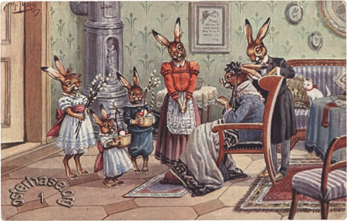

- Die Familie feiert das Fest zu Hause.
- Die Mama hat ihr neues Kleid an.
- Papa hat eine gestreifte Hose an.
- Die Kinder haben auch Kätzchen mitgebracht.
- Die Enkelkinder sagen auch Osterverse.
- Der Großmutter gefällt die Überraschung.
- Alle Kinder haben Geschenke im Körbchen.

Lösungsblatt
- 1.Zwerg,2. Farbplatte, 3. Korb, 4. Farbtöpfe, 5. Osterhasenjunge, 6. bemalte Eier, 7.Kätzchen,8. Kirchturmspitze, 9. auf den Weg, 10. bemalt

Familie Osterhase bemalt die Ostereier im Wald bei dem Zwerg . Oben links am Baum hängt die Farbplatte, am Boden auf der einen Seite verstreut Farbtöpfe, auf der anderen fertig bemalte Eier. Der Osterhasenpapa hat einen Korb auf seinen Rücken. Dahinter sieht man Kätzchen. Alle helfen tatkräftig mit. Auch das Kleinste, der Osterhasenjunge, versucht sich nützlich zu machen. Im Hintergrund ragt dieKirchturmspitze mit dem Wetterhahn hinter dem Hügel hervor. Dort ist das Dorf. Ein Osterhase macht sich bereits auf den Weg und wird von den Dorfkindern schon sehnsüchtig erwartet.
- 1.f, 2. f, 3. r, 4. r, 5. r, 6. r, 7.f
Bilder- und Textquelle: www.osterhase.org

